**День памяти воинов-интернационалистов**

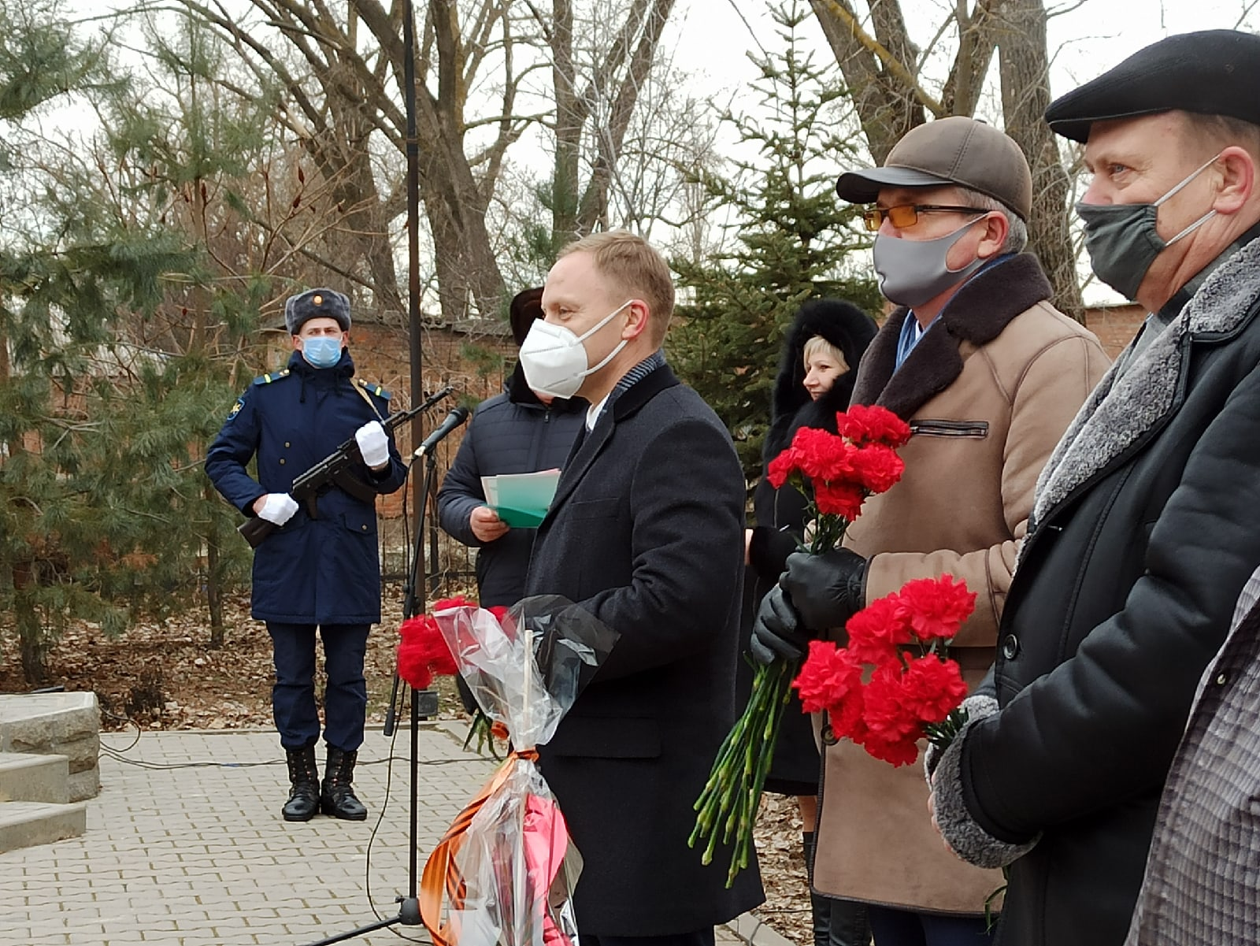

15 февраля ежегодно с 2011 года в Российской Федерации отмечается официальная памятная дата - День памяти о россиянах, исполнявших служебный долг за пределами Отечества. Дата приурочена к завершению вывода советских войск из Афганистана в 1989 году. В ходе боевых действий на территории этой страны в период с 1979 по 1989 год погибли около 15 тыс. советских военнослужащих. До 2011 года 15 февраля отмечался как День памяти воинов-интернационалистов.

В этот день в Зернограде состоялось возложение цветов и траурных венков к памятнику погибшим воинам в боевых действиях на территории Афганистана и Чечни. Ежегодно здесь собираются вместе военнослужащие запаса Зерноградской районной общественной организации «Союз воинов Афганистана», юнармейцы, члены Зерноградского Районного Совета ветеранов войны и труда, родственники погибших воинов... Зерноградцы почтили память погибших земляков минутой молчания и возложили цветы к монументу.

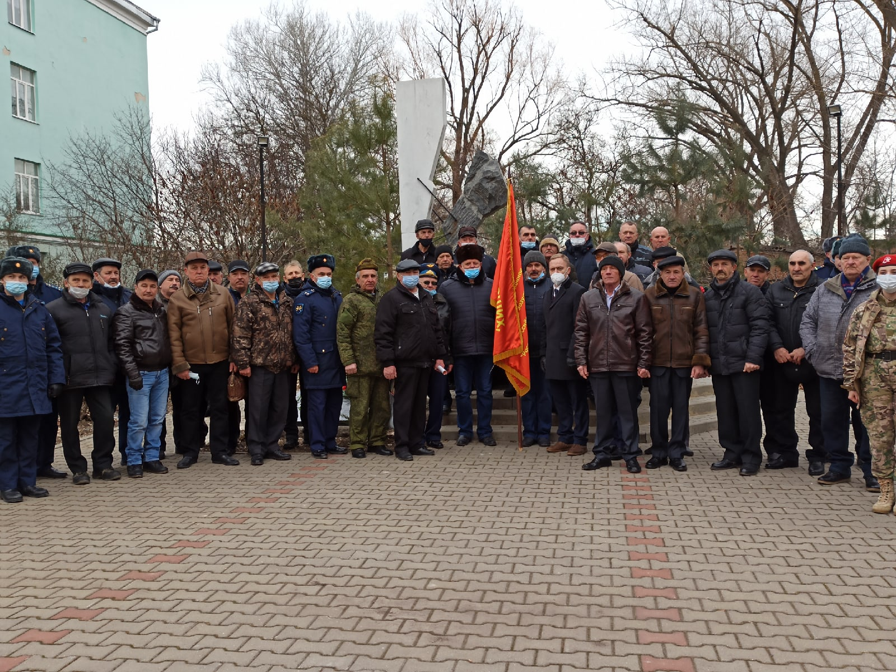 В торжественном мероприятии приняли участие глава Администрации Зерноградского района В.В. Панасенко, глава Администрации Зерноградского городского поселения А.А. Рачков, председатель организации «Союз воинов Афганистана» А.В.Белоцерковский. Александру Васильевичу Белоцерковскому на мероприятии было вручено благодарственное письмо за вклад в патриотическое воспитание молодежи главой Администрации Зерноградского района В.В. Панасенко, такое же письмо-благодарность направлено на имя Чолохяна Юрия Тарасовича, который много лет возглавлял районную общественную организацию «Союз воинов Афганистана».